**健康管理系统需求分析规格说明书**

**项目名称：健康管理系统**

**团队编号：202016**

**队 长：杨玲**

**团队成员：杨玲、马凯军、刘志梅、王斌龙、东文财**

**专 业：网络与信息安全**

目录

1引言 2

1.1编写目的 2

1.2背景 2

1.3参考资料 3

2.任务概述 3

2.1目标 3

2.2用户特点 3

2.3项目拟采取的技术路线 4

3.需求规定 4

3.1对功能的规定 4

3.1.1系统整体功能模块 4

3.1.2注册用户功能 5

3.1.3系统管理员功能 5

3.1.4系统用例图 6

3.1.5流程图 7

3.1.6功能分析象限图 8

3.2对性能的规定 8

3.2.1时间特性要求 8

3.2.2 灵活性 9

3.3数据管理能力要求 9

3.4对系统的界面，安全性要求 9

4.运行环境的规定 9

4.1设备 9

4.2软件支持 9

5.项目WBS图 10

# 1引言

## 1.1编写目的

健康管理系统适用于小诊所或医院的，它是支持患者健康数据的管理系统。患者的健康数据是由护士或医生来填写，数据的来源和可靠性性较高。健康管理系统主要用于管理患者的健康情况和患者查看自己的健康情况；护士每天将患者的情况在测量后做一个记录并且进行填报，以及给出一些建议；患者可以登录自己的账号，查看自己的健康状况；医生也可以给出医嘱或一些养生保健的方案；健康管理系统方便了医院对患者信息的管理，也方便了患者对自己健康状况的及时了解。

预期的读者：用户，组成员。

## 1.2背景

现代健康管理虽然是在21世纪初才传入我国，但是健康管理的概念在古代文献中就已经存在了，最初是因为人口老龄化加剧、急性传染病与慢性疾病的出现、医疗费用的剧增等原因，传统的以疾病的诊治为中心的卫生服务模式对于新的挑战不能胜任，在这种环境下，以个体和群体健康为中心的健康管理模式应运而生。目前我国的健康管理行业存在着诸多的问题，比如：健康管理行业的产业基础极其薄弱，还处于萌芽时期；健康管理的相关的法规不够完善；相关的专业教育发展参差不齐，只有极少数的高校开设有健康管理学院和健康管理专业及标准的专业课程；目前的健康管理师证书的考试门槛较低；健康体检是健康管理的其中一个项目，没有有效地与其他环节相联系起来，导致现有健康管理行业的产品与服务单一；对相关的人才队伍综合能力要求较高；从国内情况来看，近年来，我国慢性病发病率呈井喷式上升，究其原因，就在于人们健康素养的薄弱，生活中饮食不加节制、不重视运动、不注意心理状态调节、对体检不达标结果无动于衷等不良行为，导致慢性病高发，且日渐年轻化；根据《中国卫生健康统计年鉴2018》统计数据显示，2017年心脑血管病、癌症和慢性呼吸系统疾病是我国城乡居民的主要死因，占据着超过80%的比重，慢性病出院病人数和人均医疗费用持续上升，慢性病已成为危害我国居民健康的头号杀手，而我国的健康管理大部分还停留在健康体检上，所以培养居民健康管理意识是非常重要的。在国家新列的健康管理师职业培训课程项目中，亚健康管理师和儿童健康管理师被优先提出，据WHO(世界卫生组织)的数据，全球范围内，健康者占15%，亚健康者占70%，有疾病、不健康者占15%，可以说人们普遍处于亚健康状态。按每100人配备1名亚健康管理师计算，13亿人口就需1300万名亚健康管理师，而目前差距悬殊；所以健康管理系统的研发是必须的。

2、可行性分析

①投资可行性：我国目前在健康管理行业的发展还处于初期阶段，有很大的发展前景，相关的法律法规还不成熟，以及对于现阶段健康管理方面的人才缺口较大，综合来看发展前景可观。

②技术可行性：现阶段可以接触到的健康管理方面的软件相比于我们团队健康管理系统的研发有许多不同之处与优点，我们团队研发的健康管理系统可以从医院的角度来为客户服务，用户可以实现注册、登录、信息的查询、信息填写等操作，医生可以对用户的信息进行整理归纳、对于用户信息的填写修改删除的操作，以及对于用户信息的保护功能的实现。

③财务可行性：该项目研发成功不仅会给医生、用户带来方便的体验与使用感，还可以为投资者产生经济效益，我国目前的医疗覆盖率在偏远地区不高，且偏远地区的医疗资源有限，医生患者之间的联系存在困难，该系统的研发能够解决联系困难，并在一定程度上降低疾病的发生、提高疾病的预防效率。而在2014年到2018年，中国的健康管理产业整体营收保持增长，2018年营收规模超过5万亿元，中国与全球的健康管理产业发展情况基本一致，同样由于社会结构变化而需求不断增长，具有可持续增长性。

④社会可行性：健康管理系统的研发能够对我国的健康管理行业带来一定的影响与发展，不仅可以大大的方便用户对于自己健康状况的了解，对于疾病的发生与预防有显著的效果，而且会促进我国健康管理行业的进步与发展，促进相关法律法规的制定、颁布、执行，完善健康管理行业。

## 1.3参考资料

1. 张海藩. 软件工程导论. 北京：清华大学出版社， 2003.

# 2.任务概述

## 2.1目标

基于java开发一个患者健康数据的管理系统，使医生、护士可以填写患者信息，患者可以查看自己的健康情况。

**项目内容：**

（1）用户注册：未注册患者可通过身份证等信息进行注册。

1. 登录：可分为患者、管理员（医生、护士）进行区分。
2. 信息查询：患者登录后，可查询身体健康数据、建议、医嘱、药物等信息。
3. 信息填写：管理员（医生、护士）登录后，可对患者信息进行填写，提出建议等。
4. 人员管理：管理员（医生、护士）可添加或删除患者，并对患者信息进行增加、删除、修改操作。

**拟解决的关键问题：**如何防止信息的泄露。

## 2.2用户特点

（1）用户是医院病人和医院大夫；

（2）用户可以用手机端，随时进行登录查看健康的消息；

## 2.3项目拟采取的技术路线

Java是一门面向对象编程语言，不仅吸收了C++语言的各种优点，还摒弃了C++里难以理解的多继承、指针等概念，因此Java语言具有功能强大和简单易用两个特征。Java语言作为静态面向对象编程语言的代表，极好地实现了面向对象理论，允许程序员以优雅的思维方式进行复杂的编程。

Java具有简单性、面向对象、分布式、健壮性、安全性、平台独立与可移植性、多线程、动态性等特点。Java可以编写桌面应用程序、Web应用程序、分布式系统和嵌入式系统应用程序等。

# 3.需求规定

## 3.1对功能的规定

## 3.1.1系统整体功能模块

整个系统拥有两类用户：本医院的注册用户，管理员类两类。

整个系统的功能模块如下图所示：

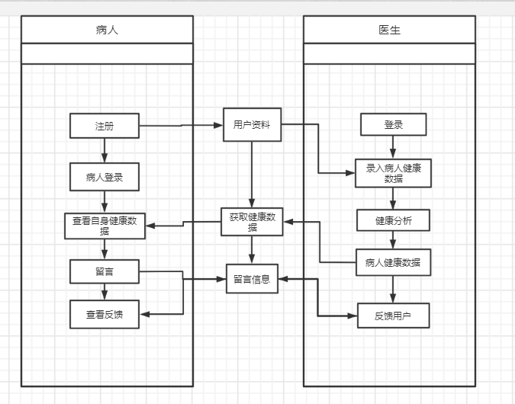

图1系统整体功能模块图

## 3.1.2注册用户功能

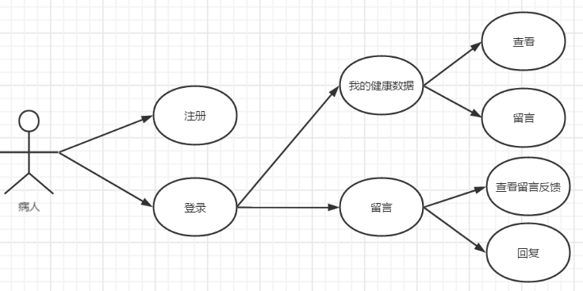

图2注册用户功能模块图

## 3.1.3系统管理员功能

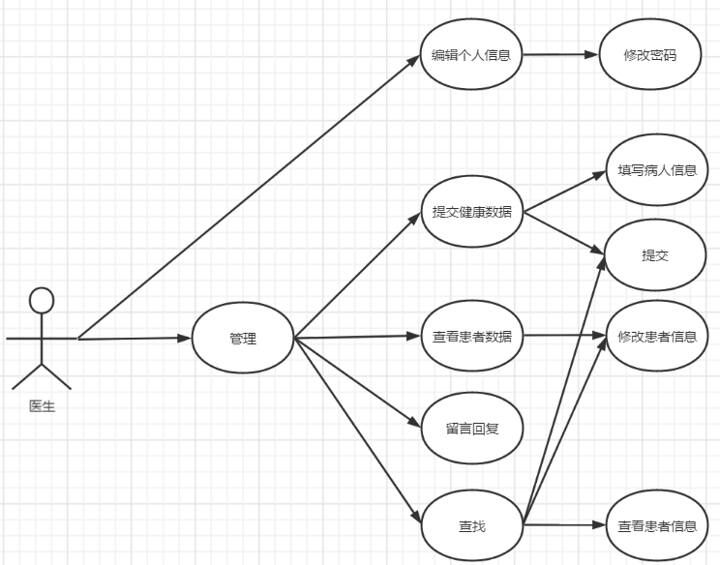

图3 管理员系统模块

**3.1.4系统用例图**

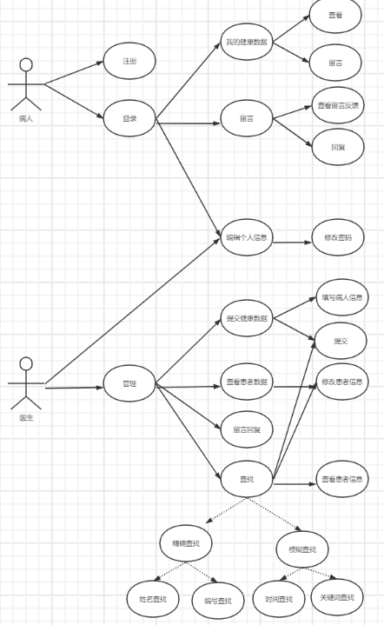





图4 系统用例图

**3.1.5流程图**

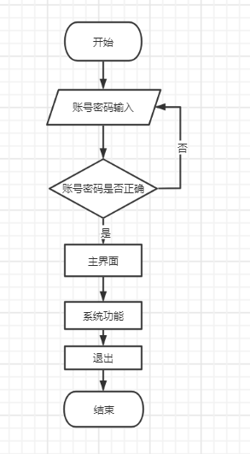

图4 系统用例图

**3.1.6功能分析象限图**

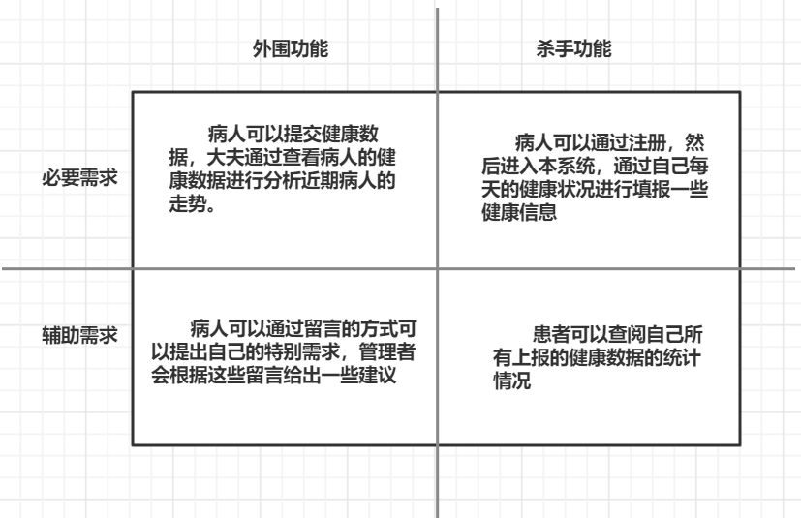

图6功能分析象限图

在这次的系统中我们将我们系统的杀手功能认为是病人提交健康数据和大夫查看病人的健康数据这一模块，在这一块通过病人的填报，大夫对病人信息的查看来确定病人目前的健康状况，这样就可以对病人提出合理建议，也对病人的身体状况做到及时反馈。但目前这一块还对于一些不识字的病人来说就不怎么好用，这是一个缺陷。在后期想着加入语音输入，这样可以对这部分做到完善。

# 3.2对性能的规定

## 3.2.1时间特性要求

在关于系统的安全考虑，我们的系统或者软件采用的是对用户登录系统时进行身份验证，只允许合法用户进入系统并操作。在登录本系统时，系统首先让用户选择相应的身份，不同的身份有着不同的权限，同时用户需要输入用户名和密码进行验证。输入的信息正确后才能进入相应的页面。在登录模块的设计中，如果你不是这个软件的用户还需要进行注册在进行登录。

响应时间：不超过1秒钟；

## 3.2.2 灵活性

（1）运行环境的变化：尽量不变；

（2）操作方式上的变化：在手机端进行操作；

（3）计划的变化或改进：后期可进行改变；

# 3.3数据管理能力要求

患者：

（1）可以在对查看自己健康数据和留言（2）可以通过忘记密码进行登录密码的重新设置；

管理员：

1. 可以进行对患者的信息查看，；
2. 可对患者进行留言并提出相应的健康建议；
3. 可进行提交和查找病人的健康数据；

# 3.4对系统的界面，安全性要求

（1）该软件要具有良好的安全性，能保证用户的信息安全，具有一定的防御恶意破坏的能力，并具有良好的数据恢复能力。

（2）该软件要具有美观的系统界面，方便用户使用，具有良好的交互性。

（3）该软件要具有较强的抗压性，能容纳多数用户同时使用。

（4） 该软件要具有优良的可维护性、可补充性、易读性、可靠性。

# 4.运行环境的规定

## 4.1设备

（1）手机设备端，Android系统以及iOS系统

## 4.2软件支持

操作系统：Android系统以及iOS系统

编译：java

测试支持软件：Eclipse、audio-study

# 5.项目WBS图

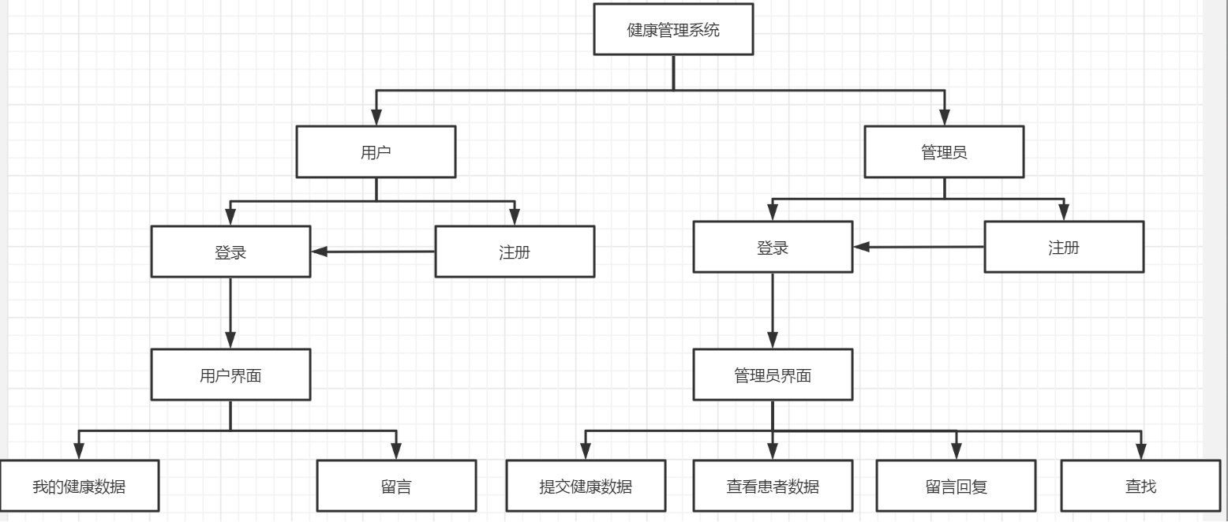

图7项目WBS图

WBS是项目管理重要的专业术语之一。WBS的基本定义 ：以可交付成果为导向对项目要素进行的分组，它归纳和定义了项目的整个工作范围每下降一层代表对项目工作的更详细定义。无论在项目管理实践中，还是在PMP，IPMP考试中，工作分解结构（WBS）都是最重要的内容之一。WBS总是处于计划过程的中心，也是制定进度计划、资源需求、成本预算、风险管理计划和采购计划等的重要基础。WBS同时也是控制项目变更的重要基础。项目范围是由WBS定义的，所以WBS也是一个项目的综合工具。我们很根据自己的项目来在结合WBS一步步的去完成项目的每个模块，然后完善项目。首先我们会将项目分为两大模块用户和管理员这两大模块，然后一一去完成每个模块里的小模块在管理员的模块将系统要实现的模块划分成三部分，再将这是部分划分成若干部分一次逐步地区完成各个节点以及模块的设计，最后完成总的系统。